Návod G50022

TŘÍDY OCHRANY



VAROVÁNÍ
RIZIKO ÚRAZU ELEKTRICKÝM
PROUDEM
CHRAŇTE PŘÍSTROJ PŘED DEŠTĚM A VLHKEM

POZOR: PŘÍSTROJ NEOTEVÍREJTE. UVNITŘ PŘÍSTROJE NEJSOU ŽÁDNÉ SOUČÁSTI, KTERÉ BY MOHL OPRAVIT ČI SEŘÍDIT BĚŽNÝ UŽIVATEL. PRO OPRAVU PŘÍSTROJE SE VŽDY OBRACEJTE NA AUTORIZOVANÝ SERVIS.
Níže uvedené symboly na přístroji upozorňují na příslušné technické vlastnosti přístroje.

Tento symbol upozorňuje uživatele na přítomnost nebezpečného napětí uvnitř přístroje. Neotevírejte přístroj, hrozí riziko úrazu elektrickým proudem.

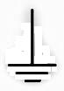
Symbol Třídy I ochrany zařízení znamená, že zařízení musí být opatřeno zástrčkou s ochranným vodičem a smí být připojeno pouze do zásuvky s ochranným vodičem.


Symbol Třídy II ochrany zařízení. Elektrické zařízení je vybaveno dvojitou izolací, tato ochrana zajišťuje, že zařízení nemusí být připojeno k ochrannému vodiči.

Upozornění: tento symbol upozorňuje uživatele, aby si pečlivě prostudoval důležité pokyny pro provoz a údržbu zařízení uvedené v tomto návodu.

VŠEOBECNÉ INFORMACE
Níže jsou uvedeny důležité poznámky týkající se instalace, obsluhy a údržby; uschovejte tento návod pro budoucí reference; používejte zařízení pouze tak, jak je uvedeno v této příručce; Jakékoli jiné použití je považováno za nevhodné a nebezpečné;
Výrobce nemůže být zodpovědný za škodu způsobenou nesprávným či nevhodným použitím;
Před použitím se ujistěte, že je zařízení nepoškozené; V případě pochybností se přístroj nepokoušejte použít a obraťte se na autorizované servisní středisko;
Nenechávejte obalové materiály (tj plastové sáčky, polystyrén, hřebíky, sponky, atd), v dosahu dětí, protože jsou potenciálním zdrojem nebezpečí; Vždy pamatujte, že je třeba je roztřídit do odpadu; Ujistěte se, že klasifikační třídy (hodnoty) uvedené na technickém štítku jsou shodné s elekrickou síti.
Instalace musí být provedena podle pokynů výrobce s ohledem na dodržení maximálního výkonu spotřebiče, jak je uvedeno na etiketě; výrobce není odpovědný za škody na lidech, zvířatech nebo věcech způsobené nesprávnou instalací;
Nenechávejte přístroj připojen, pokud odcházíte;
Pokud není zařízení v provozu, odstraňte zástrčku ze zásuvky;
Pokud je nutné použít adaptéry, vícenásobné zásuvky nebo elektrická rozšíření, použijte pouze ty, které jsou v souladu s platnými bezpečnostními normami; v žádném případě nepřekračujte limity spotřeby energie uvedené na elektrickém adaptéru a / nebo rozšíření, jakož i maximálního výkonu univerzálního adaptéru;
Pokud je přístroj mimo provoz a nechcete jej opravit, odřízněte napájecí kabel.

- Nemanipulujte ani se nedotýkejte spotřebiče mokrýma rukama nebo bosýma nohama.
- Nepoužívejte spotřebič v případě poškození napájecího kabelu, zástrčky, nebo v případě zkratu; produkt může opravovat pouze autorizované servisní středisko.
- Nedovolte, aby se napájecí kabel dostal blíže k ostrým předmětům nebo do kontaktu s horkými povrchy; pokud chcete kabel vyndat ze zástrčky, netahejte na něj.
- Nevystavujte spotřebič škodlivým povětrnostním vlivům jako je déšť, vlhkost, mráz, atd .. Vždy skladujte přístroj na suchém místě.
- Děti starší 8mi let a osoby se sníženými fyzickými, smyslovými nebo duševními schopnostmi nebo bez patřičných zkušeností a znalostí mohou používat přístroj pod dohledem nebo po instruktáži bezpečného použití a následcích při nepatřičném zacházení
- spotřebič není určen na hraní dětem; čištění a údržbu nesmí provádět děti bez dozoru.
Není určeno pro komerční využití - pouze pro domácí použití

Čištění by mělo být prováděno po odpojení přístroje; V případě poruchy a / nebo nesprávné funkce s přístrojem nemanipulujte; pro opravu přístroje se vždy obraťte na servisní středisko autorizované výrobcem a požádejte o použití originálních náhradních dílů; Nedodržení výše uvedených zásad může vést k ohrožení bezpečnosti přístroje a ke ztrátě záruky.

Bezpečnostní instrukce
Tento přístroj je určen pro použití v domácnosti a podobných místech jako například: pro personál kuchyně, v obchodech, kancelářích a na dalších pracovních místech; pro klienty v hotelech, motelech a jiných ubytovacích zařízeních.
Udržujte přístroj a jeho kabel mimo dosah dětí mladších 8 let.
Tyto spotřebiče nejsou určeny k ovládání pomocí externího časovače nebo samostatného dálkového ovládání.
Instalaci provéďte úplně a pečlivě, dodržujte pokyny uvedené v následujících odstavcích.
Nepřipojujte elektrickou zástrčku, dokud není instalace dokončena.
Nenechávejte spotřebič bez dozoru spuštěný. Odpojte přístroj ze zásuvky po každém použití.
Přístroj odpojte vytažením zástrčky, nikoli napájecího kabelu.
Neponořujte produkt do vody a předejděte kontaktu kapaliny s přístrojem.
Nevystavujte produkt silným nárazům, mohl by se vážně poškodit.
Používejte pouze schválené a kompatibilní díly a příslušenství.
Před jakýmkoli čištěním, odpojte přístroj z elektrické zásuvky.
Před každým použitím rozviňte napájecí kabel.
Nevkládejte nic skrz ochrannou drátěnou mřížku.

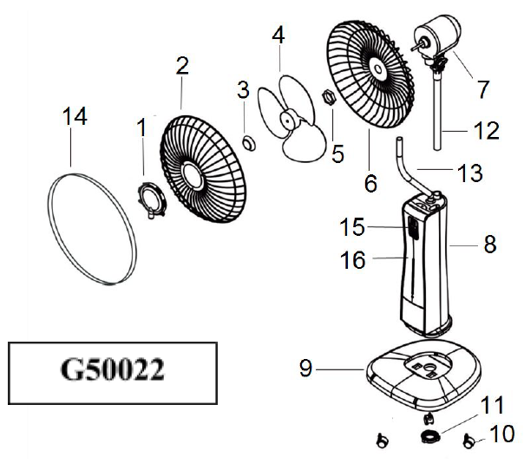
V žádném případě neblokujte ochrannou mřížku.
Umístěte na pevném a stabilním povrchu a mimo okna nebo průvan.

POPIS G50022
- Přední deska
- Přední ochranná mřížka
- Čepička čepele
- List
- Upevňovací matice
- Zadní ochranná mřížka
- Umístění motoru
- Tělo
- Základna
10. Kolečka
11. Spodní matice
12. Tyč
13. Plastová trubka
14, Jistící kroužek
15. Dispej
16. Nádoba

Montáž
Motor ventilátoru může pracovat i v případě, že ochranná mřížka ještě nebyla sestavena a upevněna. Aby byla zajištěna maximální bezpečnost, nainstalujte ji před uvedením do provozu.
Připevněte základnu (9) k tělu (8) pomocí matic (11) a vložte 4 kolečka (10) do základny.
Umístěte tyč (9) na tělese (8) a zajistěte ji dotažením knoflíku.
Umístěte zadní mřížku (6) na motor tělesa (7) s kovovou rukojetí směrem nahoru a zajistěte oba díly držákem (5).
Vložte lopatku ventilátoru (4) na hřídel motoru a utáhněte pojistku (3).
Uvolněte šroub zajišťující kroužek (14) na přední straně mřížky (2). Nevyndávejte šroub zcela.
Umístěte přední mřížku (2) před zadní tak aby upevňovací šroub směřoval dolů a upevněte spony. Utáhněte šroub na upevňovacího kroužku a tím spojíte dvě mřížky.
Sestava ventilátoru je nyní kompletní. Ventilátor je nyní správně sestaven.
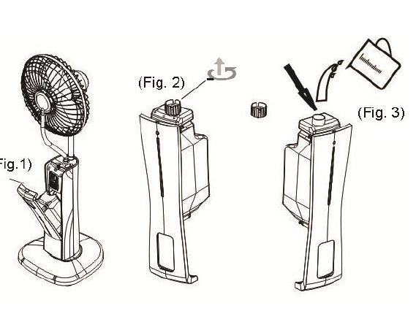

Naplnění nádoby na vodu
Umístěte ventilátor na stabilní povrch a přidejte vodu pro aktivaci funkce mlhy. Postupujte tak, jak je znázorněno na následujících obrázcích.
Vyjměte nádržku na vodu (16) z tělesa (8), viz obr. 1
Odšroubujte víčko na spodní straně kontejneru, obr.2 a nalijte vodu.
Pozor na maximální množství.

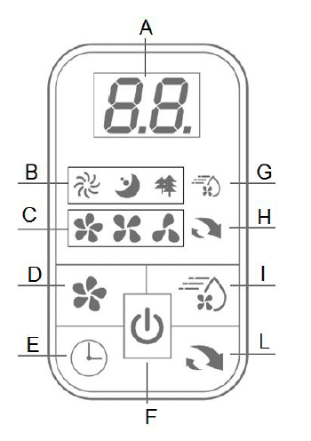
Kontrolní panel
A. Displej LED
B. Indikátor režimu
C. Indikátor rychlosti
D. Tlačítko rychlosti
E. Tlačítko časovače
F. ON/OFF tlačítko
G. Indikátor mlhy
H. Indikátor oscilace
I. Tlačítko mlhy
L. Tlačítko oscilace

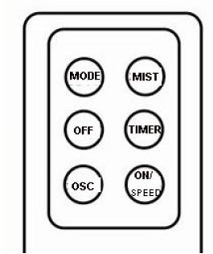

Dálkové ovládání
Otevřete kryt na zadní straně dálkového ovládání a vložte 2 x 1,5 V baterie typu AAA v návaznosti na správnou polaritu (+/-) zobrazené uvnitř prostoru. Před použitím dálkového ovladače zavřete dveře.
Poznámky:
- Nepoužívejte staré a nové baterie dohromady ve stejnou dobu.
- Vyjměte baterie, pokud nebudete používat dálkový ovladač delší dobu.
- Doporučená doba účinnosti baterie by měla být asi 6-12 měsíců běžného používání. Doporučená doba je zobrazena na baterii nebo na jejím obalu. Pokud používáte baterie delší dobu, nebo pokud používáte různé baterie je možný únik kapaliny z baterie která může poškodit dálkové ovládání.
- Na konci své životnosti, by měly být baterie likvidovány odděleně od běžného komunálního odpadu. Proto se doporučuje, aby byly správně vyjmuté vybité baterie svěřeny do recyklačního střediska, do místního recyklačního střediska či jiného sběrného místa.

PROVOZ
Po dokončení montáže přístroje, umístěte ventilátor dle bezpečnostních pokynů a poté jej připojte do elektrické zásuvky.
Po stisknutí ON / OFF (F na desce) nebo ON / SPEED (dálkové ovládání). Výkonlze nastavit na 3 různé úrovně stisknutím tlačítka B (na panelu) nebo ON / Speed (dálkové ovládání).
Stiskněte tlačítko OFF pro uvedení přístroje do pohotovostního režimu.

Oscilace
Oscilace hlavy je možná jen tehdy, kdy je ventilátor zapnutý. Funkce může být aktivována stisknutím tlačítka L (na panelu) nebo OSC (dálkové ovládání). Opětovným stisknutím tlačítka funkci zastavíte.

ČASOVAČ
Stisknutím tlačítka E (na panelu) nebo TIMER (dálkové ovládání) chcete-li přístroj vypnout po určité době (od 1 do 12 hodin). Jedním stisknutím lze nastavit vypnutí po 1 hodině. Při každém stisknutí tlačítka se doba prodlouží o 1 hodinu až na 12 hodin. LED displej zobrazuje nastavený čas.

Funkce mlhy
Funkce mlha může být aktivován samostatně nebo v kombinaci s ventilátorem k šíření mlhy do prostoru. Pro aktivaci funkce stiskně tlačítko I (na panelu) nebo MIST (dálkové ovládání).


Mód Vánek a Spánek

Při zapnutí ventilátoru automaticky přejde do režimu NORMAL.

Stiskem tlačítka MODE na dálkovém ovladači můžete aktivovat režim BREEZE (příslušná kontrolka se rozsvítí na displeji). Tento režim vytváří přirozené závany větru, podle některých nastavených cyklů, které automaticky regulují sílu z lehkého větru na nejsilnější.

Stiskněte tlačítko MODE znovu k aktivaci režimu spánku (rozsvítí se indikátor na displeji). Tato funkce je ideální v noci: ventilační cykly jsou přednastaveny a mění se každých 30 minut, střídá se lehký jemný vítr, silný vítr a pauzy pro větší pohodlí během spánku.

Níže je znázorněno fungování ventilátoru, na základě volby režimu a rychlosti

 | VYSOKÁ RYCHLOST | STŘEDNÍ RYCHLOST | NÍZKÁ RYCHLOST
NORMAL | vysoká (HI) konstantní rychlost | střední (MID) konstantní rychlost | nízká (LOW) konstantní rychlost
BREEZ | - mění se HI, MID a LOW | B. mění se MID a LOW | C. mění se LOW a OFF
SLEEP | 30 min v (A), pak 30 min v (B), pak (C) | 30 min v (B), pak (C) | mění se LOW a OFF

ČIŠTĚNÍ
Před zahájením jakéhokoliv čištění odpojte zástrčku ze zásuvky.
Neponořujte přístroj do vody. V každém případě zabráňte kontaktu s vodou nebo jinými tekutinami dosahující na tělo motoru. Nemyjte jednotku drátěnou houbou nebo abrazivními čisticími prostředky, použijte pouze neutrální čistící prostředky a na čištění vnějších částí měkký hadřík navlhčený vodou.
Před použitím přístroj zcela vysušte. Vyčistěte nádržku na vodu a mlžný sud každé 2-3 týdny a vysušte je pečlivě, než je znovu nainstalujete na místo.

TECHNICKÉ VLASTNOSTI
Napájení: AC 230 V, 50 Hz. Výkon 75W
Průměr ventilátoru: 40 cm
3 provozní rychlosti
Časovač - Spánek & Přirozený mód
Dálkové ovládání
Automatická oscilace
Max. mlžná kapacita: 280 ml / h
Vodní nádrž kapacita: 2.3L
Hlučnost: cca 60 dB (A)
Dálkové ovládání Baterie 2 x typ AAA 1,5 V (není součástí balení)

LIKVIDACE elektrického a elektronického odpadu
Na konci své životnosti, musí být výrobek zlikvidován podle současných směrnic týkajících se tříděného sběru a nesmí s ním být zacházeno jako s běžným odpadem.
Výrobek musí být zlikvidován ve sběrných střediskách schválených pro daný účel, nebo vrátit prodejci, kde chcete zakoupit nový výrobek. Výrobce se postará o likvidaci výrobku
jak to stanoví zákon.
Tento produkt se skládá z biologicky nerozložitelných složek, a potenciálně znečišťujících látek pro
životní prostředí, pokud nejsou správně zlikvidovány. Ostatní části mohou být recyklovány.
Je povinností všech přispět k ekologickému zdraví životního prostředí správnou likvidací.
Symbol zobrazený na straně znamená, že výrobek splňuje požadavky nových směrnic
na ochranu životního prostředí (2002/96 / ES, 2003/108 / ES, 2002/95 / ES). Více informací o recyklaci tohoto produktu Vám poskytne obecní úřad, organizace pro zpracování domovního odpadu nebo prodejní místo, kde jste produkt zakoupili.
